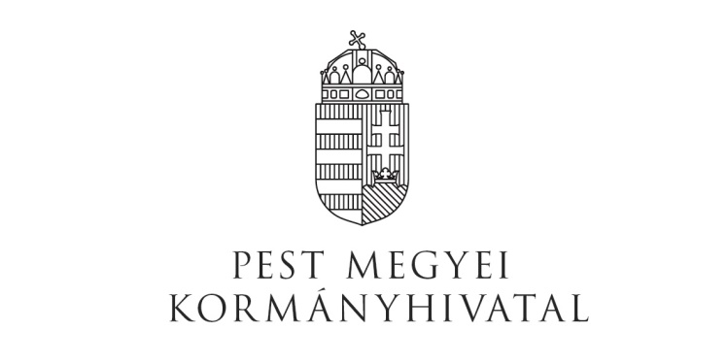

Tájékoztatjuk Tisztelt Ügyfeleinket, hogy a

pátyi ügysegéd
ügyfélfogadása
2022. szeptember 1-től megszűnik.

Ügyintézésre az alább helyszínen van lehetőség:
Budakeszi Kormányablak
2092 Budakeszi, Dózsa György tér 25.
Hétfő: 8:00- 18:00
Kedd: 8:00-16:00
Szerda: 11:00-19:00
Csütörtök: 8:00-16:00
Péntek: 8:00-14:00
Az ügyfelek lakóhelyükhöz közeli kiszolgálása érdekében
Pest megyében Mobilizált Kormányablak Ügyfélszolgálatok (kormányablak buszok) működnek.
Online menetrendjük az alábbi útvonalon érhető el:
https://kormanyablak.hu/hu > Mobilizált Kormányablakok >
Pest megye

Megértésüket köszönjük!

